類設計室② 類塾プラス | 活動  場所 | 室内、電源が使える教室
フルーツの不思議  ＜プログラム内容＞  ・スライドを使って、身近な不思議を  クイズ形式で考えます。  ・フルーツの見方が変わる！調べたくなる！！  例）  ・タネがないフルーツはどう増える？  ・きゅうりとメロンが合体したフルーツって？ | 対象  学年 | 全学年 | 必要  経費 | 無
 | 定員 | 20名以内 | 所要  時間 | １時間程度
 | 準備物 | ・プロジェクター、スクリーン
 | その他 | ・駐車場の確保をお願いします。  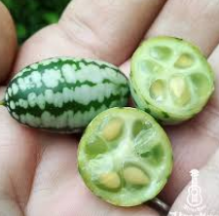  ・土日は要相談。  ・保護者参加可。  参考⇒

